РОССИЙСКАЯ ФЕДЕРАЦИЯ
АДМИНИСТРАЦИЯ ГОРОДА МИНУСИНСКА
КРАСНОЯРСКОГО КРАЯ

ПОСТАНОВЛЕНИЕ

18.08.2023 № АГ-1739-п

Об определении границ территории, на которой планируется реализация инициативного проекта «Детская игровая и спортивная зона ТОС «Зеленый Бор»

В соответствии со статьями 26.1, 27, 29, 31, 56.1 Федерального закона от 06.10.2003 № 131-ФЗ «Об общих принципах организации местного самоуправления в Российской Федерации», Решением Минусинского городского Совета депутатов от 27.05.2021 № 41-262-р «О порядке реализации инициативных проектов на территории муниципального образования город Минусинск», Уставом городского округа город Минусинск Красноярского края, в целях рассмотрения инициативных проектов и проведения конкурсного отбора, ПОСТАНОВЛЯЮ:
- Определить границы территории города Минусинска, на которой планируется реализация инициативного проекта «Детская игровая и спортивная зона ТОС «Зеленый Бор» согласно приложению.
- Опубликовать постановление в средствах массовой информации, осуществляющих официальное опубликование нормативно-правовых актов Администрации города Минусинска, и разместить на официальном сайте муниципального образования город Минусинск в сети Интернет.
- Контроль за выполнением настоящего постановления возложить на заместителя Главы города по общественно-политической работе В.В. Кырова.
- Постановление вступает в силу в силу со дня подписания.

Глава города подпись А.О. Первухин

Приложение
к постановлению Администрации города Минусинска
от 18.08.2023 № АГ-1739-п

ГРАНИЦЫ
территории города Минусинска, на которых планируется реализовать инициативный проект «Детская игровая и спортивная зона ТОС «Зеленый Бор»

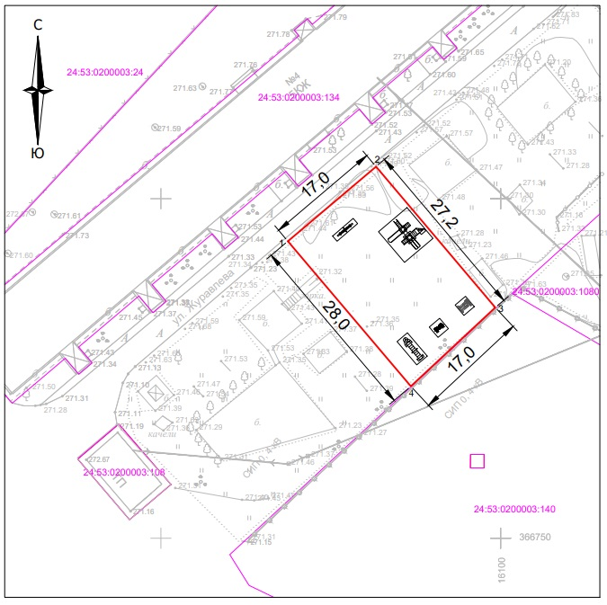

И.о. директора МКУ
«Управление городского хозяйства» подпись В.И. Филяев

